**结算系统数据对接**

1. 验证key=md5(YYYYMMDD+自定义字符串)

YYYYMMDD按照当日时间变化

1. 返回的数据内容

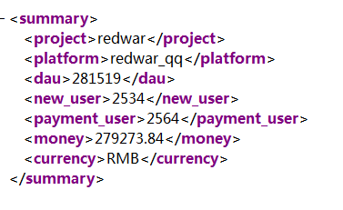

<summary>

<project>redwar</project> **项目名称**

<platform>redwar_qq</platform> **所属平台**

<dau>281519</dau> **日活**

<new_user>2534</new_user> **新增**

<payment_user>25</payment_user>**付费用户**

<money>279273.84</money> **金额**

<currency>RMB</currency> **货币单位**

</summary>

没有写0

货币单位列表：

